PROCESO DE LICITACION PÚBLICA INTERNACIONAL PARA EL EQUIPAMIENTO, MOBILIARIO. EQUIPOS Y MENAJES PARA LAS UNIDADES EDUCATIVAS DEL MILENIO A NIVEL NACIONAL.
PNIUEC-230-LPI-B-LPI-001-2016
El presente boletín se emite según lo estipulado en las Políticas para la Adquisición de Bienes y Obras Financiados por el Banco Interamericano de Desarrollo GN-2349-9 en lo referente a la “Claridad de los Documentos de Licitación”, en su numeral 2.18:
“(…) Toda información, aclaración, enmienda de errores o modificación adicional de los documentos de licitación se debe enviar, a cada uno de los posibles oferentes que adquirieron los documentos de licitación originales, con tiempo suficiente respecto a la fecha fijada como límite para la recepción de las ofertas, a fin de que los oferentes puedan tomar medidas apropiadas. De ser necesario se debe prorrogar la fecha límite(…).
Adicionalmente, el numeral 8 de los pliegos del proceso, manifiesta:
“8. Enmienda a los Documentos de Licitación
8.1 El Comprador podrá, en cualquier momento antes del vencimiento del plazo para presentación de ofertas, enmendar los Documentos de Licitación mediante la emisión de una enmienda.
8.2 Toda enmienda emitida formará parte integral de los Documentos de Licitación y deberá ser comunicada por escrito a todos los que hayan obtenido los documentos de Licitación directamente del Comprador.
8.3 El Comprador podrá, a su discreción, prorrogar el plazo de presentación de ofertas a fin de dar a los posibles Oferentes un plazo razonable para que puedan tomar en cuenta las enmiendas en la preparación de sus ofertas, de conformidad con la Subcláusula 24.2 de las IAO”
Al respecto, se informa las siguientes enmiendas; las cuales deben ser tomadas en cuenta al momento de elaborar la oferta a presentar:
Enmienda 1:

Lote 6: Juegos Exteriores – áreas exteriores (pp 119)

PLIEGO CAN/CEC/2373/2016 de 22 de diciembre de 2016 | ENMIENDA
Donde dice:  Material:  Alfombra de fieltro y nylon, con fibra tipo frieze resistente a la humedad, apta para interiores con alto tráfico. Resistente al fuego según norma.  De preferencia diseño con patrones lineales.  Color: a elegir según disponibilidad de mercado.  Requerimientos especiales:  Las dimensiones de los espesores de los elementos estructurales deberán ser lo suficientemente resistentes para que soporte el peso de varios niños a la vez, y no podrán ser menores de 10x10cm.  - 1 Poste de 15-16cm de diámetro, altura del poste del piso al extremo superior 2.40m - 2.60m, el poste deberá estar enterrado por lo menos 70 cm con base de concreto o 100cm solo en tierra.  - Piezas giratorias pintura electroestática; cabezote con rulimanes que soporten por lo menos a 15 niños de Educación Inicial.  - Carrusel de tubo de acero galvanizado (tropicalizado) y bordado con cabo fortex de diferentes colores debe formar un diámetro de 2.20m y soportar el peso de por lo menos 15 niños de Educación Inicial.  - Carrusel de tubo de acero galvanizado y bordado con cabo fortex de diferentes colores debe formar un diámetro de 1.10m.  - Todos los elementos serán unidos con cabo fortex cuyo tejido de la apariencia de un cono y permita a los niños de Educación Inicial sentarse o pararse y puedan girar. Las uniones y las puntas pueden ser amaradas con elementos específicos (material plástico o de metal.  Las dimensiones de los juegos (modelo referencial 1 y 2) pueden variar entre ± 10 cm. | Debe decir:  Especificaciones técnicas de los juegos infantiles exteriores tipo 1 y tipo 2.  Cambio 1:  Ser construidos con madera:  La madera para los elementos estructurales del juego infantil exterior (Tipo1 y Tipo 2), debe ser de alta densidad (durabilidad) a excepción del eucalipto, y de especies que estén en veda (prohibidas) para su uso.  Para la madera utilizada en el juego infantil exterior (Tipo1 y Tipo 2), el Oferente deberá poseer la certificación forestal emitida por la entidad correspondiente.  En toda la estructura del juego infantil exterior (Tipo1 y Tipo 2), no deben existir: bordes agudos, astillas sobresalidas ni rajaduras mayores que afecten estructuralmente la resistencia y que sean un riesgo para los niños y niñas menores de 5 años .  El espesor de la madera para las vigas, columnas y parantes en el juego infantil exterior (Tipo 1), deben ser de 10 x 10 cm o su equivalente en resistencia mecánica, que garantice la durabilidad del alto uso de los niños y niñas menores de 5 años.  Cambio 2:  Ser Inmunizados:  La madera de todos los elementos del juego infantil exterior (Tipo1 y Tipo 2), debe ser inmunizados con TRATAMIENTO AL SISTEMA VACIO-PRESIÓN, contra agentes destructores de la madera como hongos e insectos, con garantía mínima de 8 años.  El inmunizante:  - Debe ser altamente efectivo para eliminar y retener los agentes destructores de la madera.  - Debe ser no tóxico para el ser humano, debe ser ecológico y no afectar el medio ambiente.  - No debe contener arsénico ni cromo.  - Deberá haber ingresado dentro de la estructura de la madera hasta llegar al duramen de la misma.  Cambio 3:  Ser acabados con lasur de poro abierto:  Todas las partes del juego infantil exterior (Tipo1 y Tipo 2), deberán recibir un acabado en lasur de poro abierto, con color natural (transparente).  El acabado con lasur deberá ser no tóxico, libre de arsénico, plomo, cadmio, mercurio u otros materiales venenosos, deben ser en base de agua, resistente para los cambios climáticos repentinos, especialmente de la costa y oriente ecuatoriano.  Cambio 4:  Tener herrajes o elementos metálicos:  Todos los herrajes o elementos metálicos utilizados en el juego infantil exterior (Tipo1 y Tipo 2), deberán ser de acero inoxidable o galvanizados y tropicalizados y/o pintados con pintura epoxi electrostática (resistentes a la corrosión).  Las cadenas que integran el juego del columpio, trapecio y del par de argollas, deben ser galvanizados y tropicalizados, deben tener un forramiento en la cadena con manguera plástica flexible de mínimo 1.50 mm de espesor.  En el juego infantil exterior del juego infantil exterior (Tipo1 y Tipo 2), no deben existir aristas o bordes agudos, filos, puntas o elementos metálicos sobresalidos; todos estos elementos deben ser redondeados y no debe representar peligro alguno para los niños y niñas.  En las partes del juego infantil exterior (Tipo1 y Tipo 2), donde se produce fricción de metales (parte superior del columpio, trapecio y el par de argollas) se deberá utilizar un mecanismo como rodamientos metálicos o pernos de hierros tropicalizados y guardacabos que evite el ruido y el desgaste por el roce directo de los materiales ferrosos.  Todos los materiales metálicos utilizados deben garantizar la durabilidad, seguridad y deben ser de alta calidad.  Todos los elementos metálicos deben garantizar el alto uso de los niños y niñas menores de 6 años de edad.  Cambio 5:  Poseer cuerdas/cabos:  Las cuerdas/cabos utilizados deberán ser de Polipropileno de alta densidad en monofilamento con protección UV de como mínimo ½ pulgada.  El espacio de las redes será de 15cm.  Las cuerdas deben soportar el alto uso de los niños y niñas menores de 6 años de edad.

Debe decir:
Modelo referencial Tipo 1.
A
B
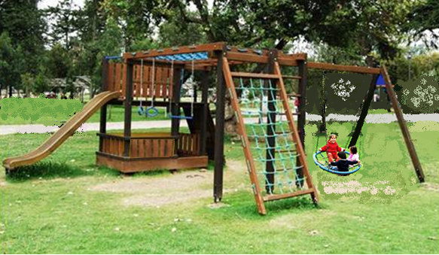
J
E
F
I
C
H
G
D
Deberá contener:
Es necesario indicar que las siguientes Especificaciones Técnicas que se detallan, no están contempladas en el pliego emitido, por lo cual, estas modificaciones deberán considerarse en al momento de presentar sus ofertas.
Cambio 6:
Nº | Item | Especificaciones-Características
A | Red superior | Elaborada con cabo de polipropileno de alta densidad, en monofilamento con protección UV de como mínimo ½ pulgada con estructura de madera, medidas:  Largo: 2.96 m  Ancho: 1.00 m  (Espacio de la red de 15cm).
B | Escalera china superior | Con estructura de madera, medidas:  Largo: 2.96 m  Ancho: 0.72 m  Peldaños:  Tubo de agua de acero galvanizado y tropicalizado  Largo: 0,72 m  Diámetro: 1 pulgada  Espesor: 1,5 mm.  Número de peldaños: 8  Separación entre peldaños: 0.35 m
C | Red inclinada | De cabo de Polipropileno de alta densidad en monofilamento con protección UV de como mínimo ½ pulgada, con estructura de madera, medidas:  Largo: 2.0 m  Ancho: 1.0 m  (Espacio de la red de 0,15 m).
D | Escalera china vertical | Con estructura de madera de 4 peldaños, medidas:  Largo: 2.0 m  Ancho: 0.72 m  Peldaños:  Tubo de agua de acero galvanizado y tropicalizado  Largo: 0,72 m  Diámetro: 1 pulgada  Espesor: 1,5 mm.  Numero de peldaños: 4  Separación entre peldaños: 0.30 m  Separación del suelo – primer peldaño: 0.30 m una vez instalado el juego infantil exterior
E | Resbaladera | De tol inoxidable, medidas:  Largo: 2.40 m  Ancho: 0.45 m  Soporte de resbaladera de estructura de madera, medidas:  Largo: 2.4 m  Ancho: 0.22 m  Espesor: 0.04 m
F | Plataforma | Con estructura de madera, medidas:  Largo: 1.90 m  Ancho: 1.15m  Espesor: 0.017 m  Pasamanos:  Parantes de pasamanos, medidas:  Largo: 1.90 m  Ancho: 0.06 m  Espesor: 0.04 m  Tablillas de pasamanos, medidas:  Largo: 0.70 m  Ancho: 0.11 m  Espesor: 0.017 m  Separación entre tablillas: 0.07 m
G | Rampa inclinada | Con estructura de madera, medidas:  Largo: 1.60 m  Ancho:1.15 m  Espesor: 0.017 m  Elementos para escalar, medidas:  Largo: 1.15 m  Ancho: 0.04 m  Espesor: 0.06 m  Cantidad: 5.  Separación entre elementos para escalar: mínimo 0.2 m  Separación del suelo – primer elemento para escalar: 0.2 m
H | Cajón | Con estructura, banca interna y pasamanos de madera.  Cajón, medidas:  Largo: 2,00 m  Ancho: 1.20 m  Entrada al cajón: 0.72 m  Soporte para cajón con un refuerzo de madera, que permita la estabilidad y la resistencia de la estructura del juego infantil exterior, medidas:  Alto: 0.20 m  Espesor: 0.04 m  Tablillas, medidas:  Largo: 0.60 m  Ancho: 0.11 m  Espesor: 0.017 m  Separación entre tablillas: 0.07 m.  Apoyador que cubra mínimo el listón y las tablillas.  Banca interna, medidas:  Largo: 1.73 m  Ancho: 0.22 m  Espesor: 0.04 m
I | Nido –columpio | En forma de nido-columpio con estructura de tubo de agua de acero galvanizado y tropicalizado, medidas:  Diámetro de columpio: 1.10 m,  Diámetro: 1 pulgada.  Espesor: 1,5mm.  El cabo que se utiliza para la parte exterior, que va enrollada en el borde del nido-columpio debe ser de como mínimo ½ pulgada.  El cabo utilizado en la parte interna, que va tejida debe ser de como mínimo 3/8 pulgada. El interior del nido - columpio deberá soporte como mínimo a 6 estudiantes menores de 5 años sentados.  Sujeción nido – columpio:  Cadena galvanizada y tropicalizada.  Forramiento con manguera plástica flexible  Largo: 1 m  Espesor: 1.50 mm.  En la parte superior (sujeción del nido - columpio) se deberá utilizar algún mecanismo como rodamiento metálico o perno de hierro tropicalizado y un guardacabo.  Separación suelo del nido-columpio: 0.4 m
J | Trapecio y par de argollas: | Trapecio de acero inoxidable, medidas:  Largo: 0.70 m  Espesor: ¾ pulgadas  Un par de argollas de acero inoxidable, medidas:  Diámetro: 0.2 m  Espesor: ½ pulgadas  Sujeción del trapecio y del par de argollas:  Cadena galvanizada y tropicalizada.  Forramiento con manguera plástica flexible  Largo: 0.3 m  Espesor: 1.50 mm  En la parte superior (sujeción del trapecio y del par de argollas) se deberá utilizar algún mecanismo como rodamiento metálico o perno de hierro tropicalizado y un guardacabo.  Separación suelo del trapecio y del par de argollas: 0,6 m

Debe decir:
Modelo referencial Tipo 2.

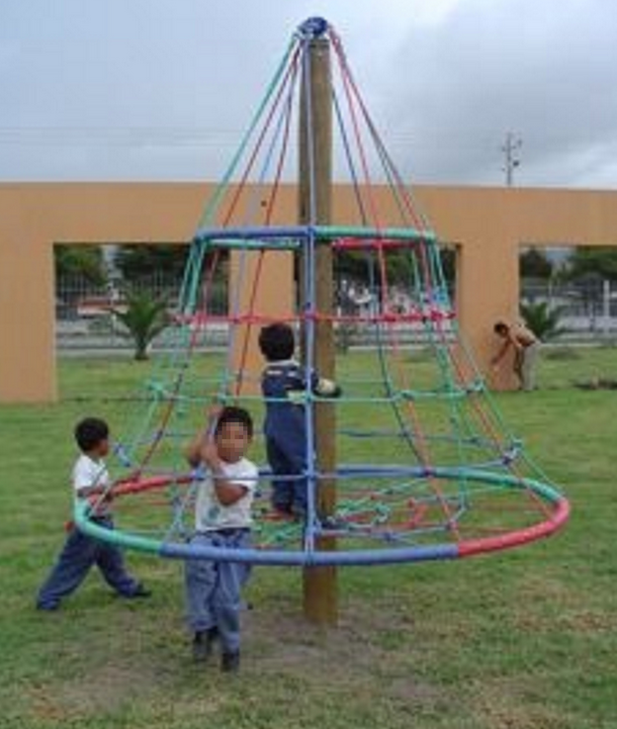
A
B
C
D
E
Deberá contener:
Es necesario indicar que las siguientes Especificaciones Técnicas que se detallan, no están contempladas en el pliego emitido, por lo cual, estas modificaciones deberán considerarse en al momento de presentar sus ofertas.
Cambio 7:
Nº | Item | Especificaciones-Características
A | Poste | 1 Poste de 15-16 cm de diámetro, altura del poste del piso al extremo superior 2.40m - 2.60m, el poste deberá estar enterrado por lo menos 70 cm con base de concreto o 100cm solo en tierra
B | Piezas giratorias | Piezas giratorias recubiertas con pintura electroestática; cabezote con rulimanes que soporten por lo menos a 15 niños de Educación Inicial.
C | Carrusel 1 | Carrusel de tubo de acero galvanizado (tropicalizado) de 6 a 8 cm de diámetro y bordado con cabo de Polipropileno de alta densidad en monofilamento con protección UV de mínimo ½ pulgada, de diferentes colores debe formar un diámetro de 2.20m y soportar el peso de por lo menos 15 niños de Educación Inicial.
D | Carrusel 2 | Carrusel de tubo de acero galvanizado (tropicalizado) de 6 a 8 cm de diámetro y bordado con cabo de Polipropileno de alta densidad en monofilamento con protección UV de mínimo ½ pulgada de diferentes colores debe formar un diámetro de 1.10m
E | Cabo fortex | Todos los elementos del juego exterior tipo2, serán unidos con cuerdas/cabos que deberán ser de Polipropileno de alta densidad en monofilamento con protección UV de mínimo ½ pulgada, el tejido que debe tener debe dar la apariencia de un cono y permita a los niños de Educación Inicial sentarse o pararse y puedan girar.

Cambio 8:

CARACTERISTICAS TÉCNICAS:

- Dimensiones del juego infantil exterior Tipo 1: altura total de la estructura: 1.70 m; altura plataforma: 1.20 m.
- Considerando las dimensiones presentadas, el espacio que ocupe el juego infantil exterior (Tipo 1 y Tipo 2), una vez instalado no deberá ser menor a 4 metros de ancho y 10 metros de largo.
- Todos los bienes o materiales que se incorporen deberán ser nuevos, sin uso, no manufacturados ni reacondicionados en ninguno de sus componentes y respetando el diseño previsto con las características técnicas requeridas.
- Ningún material del juego exterior Tipo 1 y Tipo 2, no podrá contener sustancias tóxicas.
- Los materiales que se utilicen para la fabricación de los bienes deben garantizar la durabilidad, la resistencia para uso intensivo por parte de los niños y niñas menores de 6 años.
- Se deberá entregar un manual de uso y mantenimiento del juego infantil exterior (Tipo 1 y Tipo 2), en idioma español, en cada Institución Educativa.

Cambio 9:

LINEAMIENTOS DE DISEÑO y FUNCIÓN:
Los juegos infantiles exteriores (Tipo 1 y Tipo 2), deberán ajustarse al diseño previsto en estas especificaciones técnicas y deben:
- Ser adecuados para los niños y niñas de hasta 6 años de edad.
- Ser diseñados de acuerdo a las características de los niños y niñas menores de 6 años.
- Soportar el alto uso de los niños y niñas de hasta 6 años de edad.
- Considerar en su diseño todas las seguridades necesarias para los niños y niñas menores de 6 años.
- Los juegos infantiles exteriores (Tipo 1 y Tipo 2), deberán ser instalados sin limitación del tipo de suelo, en espacios cercanos a las aulas del nivel inicial.

Enmienda 2:
Lote 13: Mobiliario C, biblioteca Unidades del Milenio (pp 151)

PLIEGO CAN/CEC/2373/2016 de 22 de diciembre de 2016 | ENMIENDA
Donde dice:  MEDIDAS:  Longitud total: 120 cm.  Profundidad total: 35 cm.  Altura total: 190 cm. | Debe decir:  Cambio 1  MEDIDAS:  En el librero alto (metálico) del Lote 13 cuál sería la altura entre cada repisa, puesto que se hace mención al alto total, a la longitud total y a la profundidad, sin embargo se omite la altura que hay entre cada repisa.  Debe decir:  Las medidas del librero son:  Longitud total: 120 cm.  Profundidad total: 35 cm  Altura total: 190 cm  Altura entre cada repisa: 38 cm.

Cambio 2:

Enmienda 3:
El Comprador podrá, a su discreción, prorrogar el plazo de presentación de oferta a fin de dar a los posibles Oferentes un plazo razonable para que puedan toman en cuenta las enmiendas en preparación de sus ofertas, de conformidad con las Subcláusula 24.2 de las IAO.

Presentación de ofertas hasta el día 23 de enero de 2017 hasta las 12h00 (hora local).
Apertura de las ofertas el día 23 de enero de 2017 a las 13h00 (hora local)

Atentamente,

Carla Martínez
COORDINADORA DE CONVENIOS INTERNACIONALES
BID Y CAF

